Многофункциональный навигационный прибор
Автомобильный регистратор
Bellfort GVR502 Sniper HD

Руководство по эксплуатации
Содержание
1. Особенности продукта…………………………………………………………………………..6
2. Инновационная функция картинка в картинке………………………………………………..8
3. Ознакомление функции……………………………………………………………….……….10
4. Основной интерфейс………………………………………………………….……………….10
4.1 Навигация……………………………………………………………………………………..10
4.2 Установка пути навигации……………………………………………………………………10
4.3 DV……………………………………………………………………………………………….11
Мультимедиа………………………………………………………………………………………12
4.3.1 Картинка……………………………………………………………………………………..13
4.3.2 Кино…………………………………………………………………………………………..13
4.3.3 Музыка……………………………………………………………………………………….14

4.4 Инструмент………………………………………………………………………….……….15

4.4.1 Календарь……………………………………………………………………………………16
4.4.2 Установка даты и времени…………………………………………………………………16
4.4.3 Установка DV……………………………………………………………………………….17
4.4.4 Счетчик………………………………………………………………………………………18

4.5 Игра…………………………………………………………………………………..……….18
4.5.1 Игра квинтет ……………………………………………………………………………….18
4.5.2 Игра «Доудичжу»…………………………………………………………………………..18
4.6 Установка…………………………………………………………………………..…………19
4.6.1 Установка светлости…………………………………………………………….………….20
4.6.2 Калибрование сенсорного экрана……………………………………………….…………20
4.6.3 Язык…………………………………………………………………………………………..20
4.6.4 Регулирование громкости звука…………………………………………………………….21
4.7 Завершение работы…………………………………………………………………………….21
5. Соответствующие информации………………………………………………………….…….28
6. Приложение……………………………………………………………………………………..28
Удаление обыкновенных аварий………………………………………………………….……...29
Ознакомление определения
1.индикаторная лампа 2.инфракрасная приёмная головка
3. встроенный гудок 4.встроенный микрофон
5.объектив видеоголовки 6.лампа экспозиции
7.быстрая клавиша камеры 8.кнопка сброса
9.ключ открытия и закрытия
10.входной интерфейс объектива камеры заднего вида
11.интерфейс Т-карты 12.интерфейс наушника
13.интерфейс USB/автомобильного зарядного устройства
Приветствуем использовать многофункциональный навигационный прибор GPS и автомобильный регистратор нашей компании! Перед использованием этих продуктов, пожалуйста, тщательно прочтите следующее заявление:
- Наша компания оставляет за собой право окончательной интерпретации для этого ''Руководство по эксплуатации''.
- Любое изменение спецификаций и картинок настоящих продуктов не будет уведомлено дополнительно, простите и берите за основу фактические продукты.
- Просим пользователей сделать резервное копирование важных данных, наша компания не берёт на себя никакой ответственности за убытки, вызванные из-за потери и повреждения данных.
- Правильно установите навигатор, не блокируйте поле зрения водителя, не закрывайте подушку безопасности, за неисправность изделия, телесные повреждения и имущественный ущерб, вызванные из-за неправильной установки навигатора, никакой ответственности не принимает на себя наша компания.
- Используйте поставленные аксессуары оригинальных заводов, чтобы не вызвать повреждения, которые не возможно предвидеть. Использование несовместимые аксессуары, поставленные не оригинальными заводами, приведёт к потере гарантийных обязательств, и может также поставить под угрозу вашу и другую безопасность. В связи с этим, наша компания не несёт на себя никакой ответственности.
- Из-за развития транспортного строительства может происходить неполное соответствие данных на электронной карте навигации фактическим знакам дорожного движения, просим ехать обязательно в соответствии с текущим состоянием дороги, местными дорожными знаками и правилами дорожного движения. Просмотр или манипулирование навигатором в процессе вождения машины могут привести к серьёзным дорожно-транспортным происшествиям. За дорожно-транспортные случайности и различные виды потери, вызванные благодаря использованию навигатора, наша компания не принимает на себя никакой ответственности.
- Это руководство уже тщательно проверено, но не исключена возможность небольшого количества текстовых ошибок. Если нашли, свяжитесь с соответствующими дилерами.

Особенности продукта
Настоящий навигатор в основном обладает функцией навигации GPS и рекордера вождения, поддерживает воспроизведение видео и воспроизведение аудио, новый добавленный интерфейс AVIN может соединить объектив камеры заднего вида в качестве заднего обзора при заднем ходе.
Использование мультимедийного процессора CPU: Высокая производительность, низкое энергопотребление;
Дружественный интерфейс пользователя: Простой, красочный, легко в эксплуатации;
Отличное управление питанием: Полное обеспечение более стабильной и прочной работы продукта;
Высокоскоростная передача данных: Через мини-USB-порт связаться с компьютером;
Качественный приём: Точное позиционирование, удовлетворённая навигационная служба предоставляется вам;
Хороший партнёр развлечения: Навигация, камера, аудио и видео.
Использование руководства
Для того чтобы ваш навигатор выявил максимальную функцию, внимательно ознакомитесь с настоящим ''Руководство по эксплуатации'' для понятия всех деталей операции.
В процессе использования вы можете увидеть следующую некоторую дополнительную информацию:
【Подсказ】: объяснение или описание о теме;
【Связанная информация】: связанная расширенная информация о теме;
【Пункты внимания】: пункты внимания или предупреждения о теме. Пожалуйста, дайте полное внимание на эту информацию, и следуйте соответствующим операциям, иначе может иметь разрушительные последствия для вас и других.
Электроснабжение и заряд для навигатора
Электроснабжение
Режим электроснабжения навигатора: электроснабжение с помощью адаптера питания.
Когда навигатор снаружи соединяется с зарядным адаптером, электроснабжение от внешнего источника питания.
【Подсказка】Для навигатора используется встроенный и сменный литий-полимер- литиевый аккумулятор для электроснабжения. Фактическое время аккумулятора неодинаково в зависимости от того, как вы использовать навигатор. Некоторые функции (воспроизведение аудио и видео, подсветка высокой яркости) требуют многой энергии, могут значительно уменьшить время электроснабжения.
【Пункты внимания】Аккумулятор может выделить опасные химические вещества из-за его разрушения и взрыва. Чтобы избежать риска возгорания или ожога, не разбирайте, прокалывайте и сталкивайте аккумулятор или не бросайте его в огонь или воду.
Использование адаптера питания для заряда
Подключите конец DC адаптера питания к интерфейсу USB левой стороны фюзеляжа навигатора;
Другой конец подключен к электрической розетке, при электроснабжении навигатора встроенный литий-полимерный аккумулятор одновременно заряжается;
В случае закрытия навигатора время полной зарядки занимает около четырех часов. Если есть операция при открытии навигатора, время зарядки будет продлено в зависимости от конкретного состояния..
【Подсказка】При первом использовании навигатора рекомендуем использовать адаптер питания для зарядки больше одного часа.
【Подсказка】При зарядке горение индикаторной лампы на правой стороне кнопки открытия говорит о зарядке. После полной зарядки синяя лампа потухла.
【Подсказка】При дефиците мощности или исчерпывании аккумулятора обязательно вовремя заряжать его. Если долгосрочно не используется этот продукт, держите мощность аккумулятора более чем на половину, и храните его в сухой и прохладной среде.
Использование автомобильного адаптера питания для зарядки
Подключите одного конца автомобильного адаптера питания к интерфейсу USB на левой стороне фюзеляжа навигатора;
Другой конец подключён к интерфейсу зарядки на машине для одновременной зарядки при электроснабжении навигатора.
【Пункты внимания】 Вставьте автомобильный адаптер питания после запуска машины, чтобы избежать автомобиля под воздействием тока и повреждения его при мгновенном моменте запуска автомобиля.
Инновационная функция картинка в картинке

Примечание: во время навигации для вас одновременно производится запись DV, вся запись езды даём вам идеальные показания в карте.
● Размер изображения записи езды на экране может быть установлен. Если вам не нужно появление интерфейса картинки в картинке, но всё ещё нуждаетесь в одновременной записи и навигации, просто установите размер экрана на весь экран.
Ознакомление функции ----- Основной интерфейс
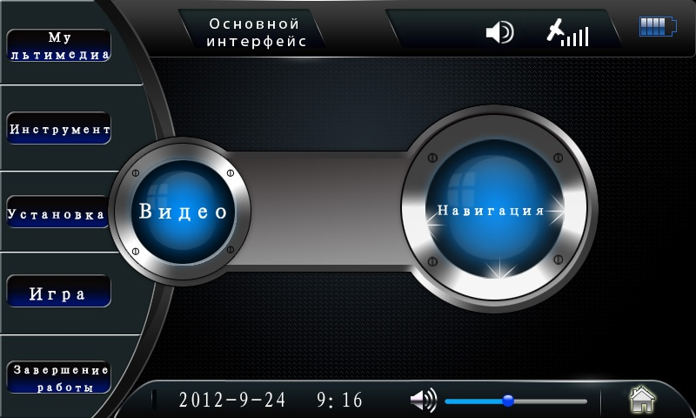
Навигация 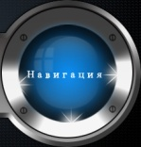Вход при нажатии на сенсорный экран
Во время навигации GPS вы должны сначала создать путь навигации, ниже будем говорить о том, как установить путь навигации.
Установка пути навигации
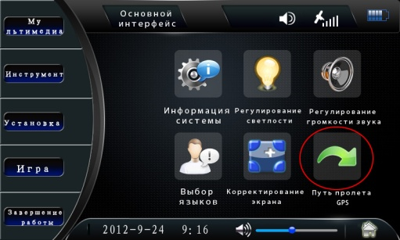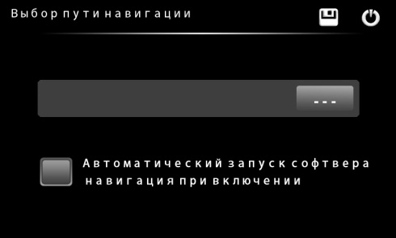

После копирования программного обеспечения карты во внутреннюю память машины нажать на выбор путей. Войти в файловые папки, найдите папку, содержащую карту, нажмите на основную программу. Затем согласно инструкциям на экране установить путь. После успешной установки вы не может увидеть от машины соответствующую информацию о карте. В это время нажмите на икону навигации, и вы можете перемещаться.
Внимание: При первом использовании настоящей машины сначала установите путь навигации, и войдите в интерфейс навигации, ищите звёзды.
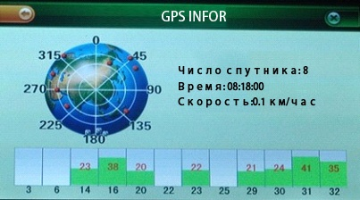
DV 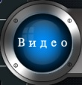 Вход при нажатии на сенсорный экран
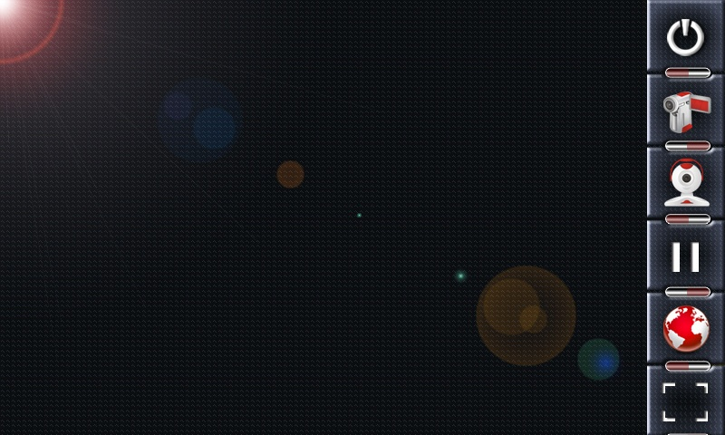

： Кнопка возврата ：Кнопка фото
：Кнопка видео ：Кнопка подтверждения
： Кнопка переключения переднего и заднего объективов
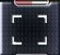：Минимизация
：Навигация ： Стоп

Примечание: Вы можете на основе ваших фактических потребностей выбрать режим видео или фото, также можете производить свободное переключение видео переднего и заднего объективов, но нужно знать, что этот продукт может осуществлять видеозапись с помощью переднего и заднего объективов, но в то же время только может записывать видео-содержание переднего объектива или заднего объектива.
Мультимедиа
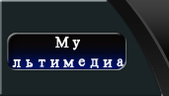
Вход при нажатии на сенсорный экран
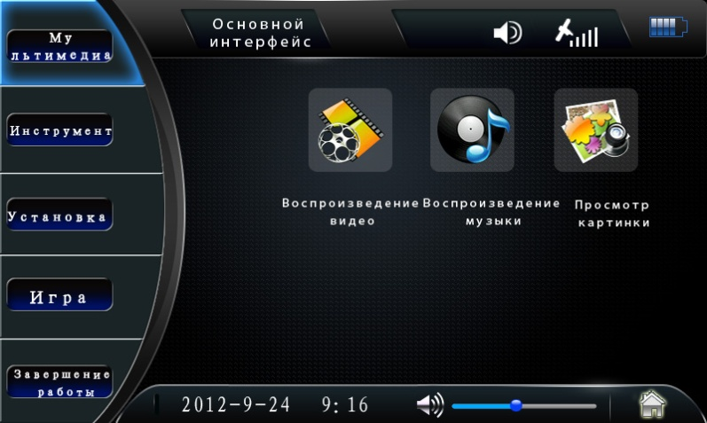

1.  Поддержка просмотра картинки (JPGE\BMP\GIF)
2.  Воспроизведение видео и т. д. (MOV\RMVB\MP4)
3.  Воспроизведение музыки(MP3\WAV)
Картинка
Вход при нажатии на сенсорный экран

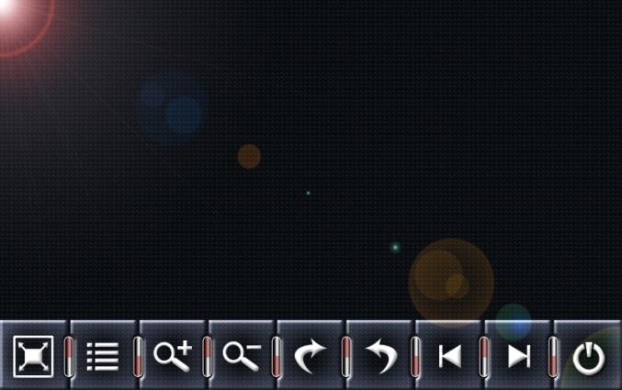

1.  Поворот направо на 90 градусов
2.  Поворот налево на 90 градусов
3.  Открытие коробки списка изображений
4.  Полноэкранное отображение
5.  Возврат в предыдущий каталог
6.  Предыдущая картинка
7.  Последующая картинка
8.  Снижение дисплея
9.  Увеличение дисплея

Кино


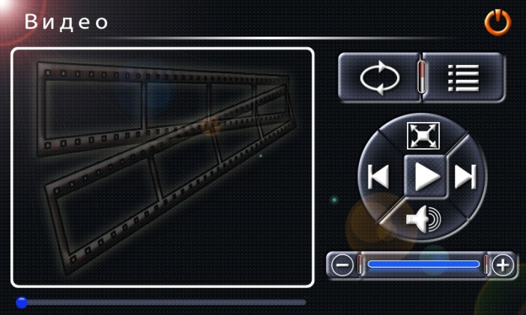
Вход при нажатии на сенсорный экран

1.  Увеличение громкости
2.  Снижение громкости
3. 、 Включение звука или немое состояние
4.  Возврат в предыдущий каталог
5.  Предыдущий файл
6.   Воспроизведение или временный стоп
7. Следующий файл
8.  Полноэкранное воспроизведение
9.  Открытие диалогового окна списка воспроизведения (через эту кнопку выберите вам нужные видео файлы ).
10.  Циркуляционное воспроизведение
Музыка

Вход при нажатии на сенсорный экран
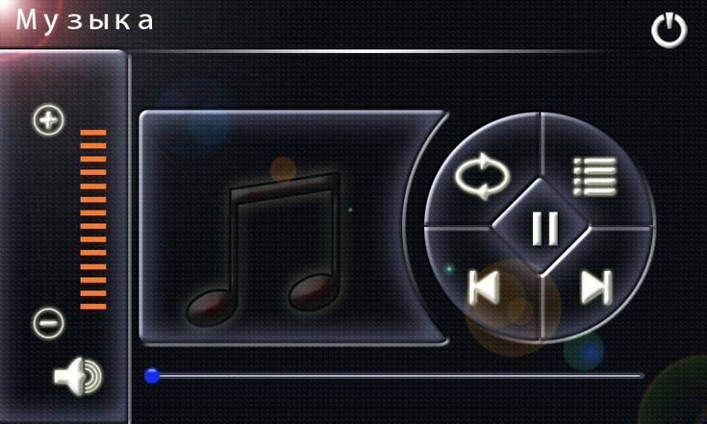
1.   Воспроизведение или временная остановка
2. Предыдущая песня
3. Следующая песня
4. Уменьшение громкости
5. Возврат в предыдущий катало
6.  Увеличение громкости
7. Отключение звука
8. Циркуляционное воспроизведение
9. Открытие диалогового окна списка музыки (через эту кнопку выберите вам нужные звуковые файлы)
Инструмент
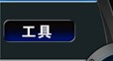
Вход нажатием на сенсорный экран

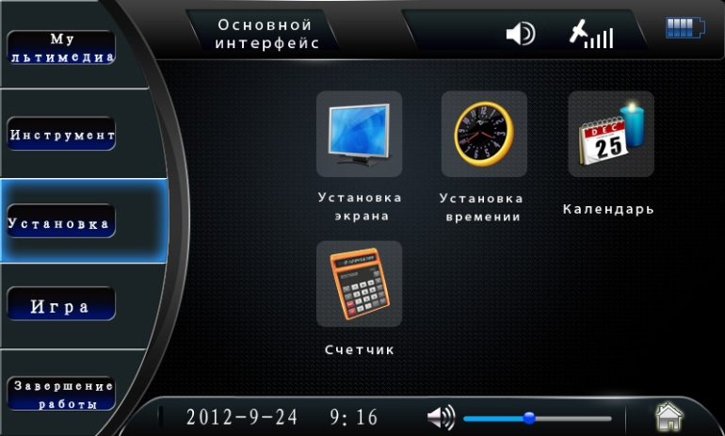

1.  Календарь
2. 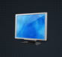 Установка размера экрана DV
3. 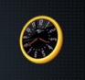 Установка даты и времени
4.  Счетчик

Календарь

Вход нажатием на сенсорный экран
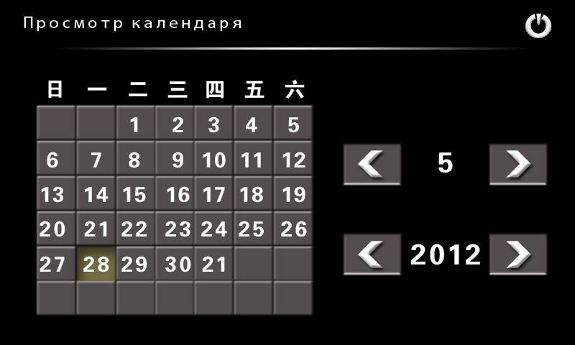
Данный интерфейс не может быть ручной регулирован, который автоматически образован в соответствии с установленным временем и датой (метод установки заключается в следующем).
Установка даты и времени

Вход нажатием на сенсорный экран

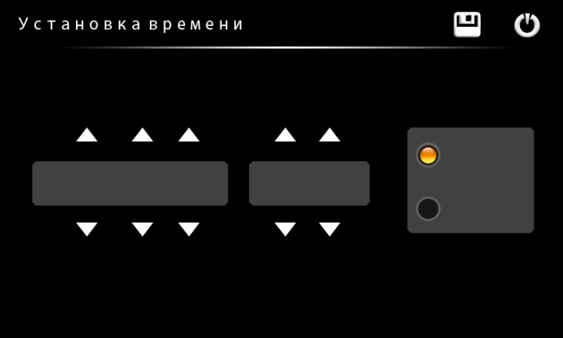

1.  Сохранение очередного выбора
2.  Клавиша обратного перемещения
3.  Дополнительный выбор
4.  Выбор сокращения
5. Невыбрать
6.  Состояние выбора

【Напоминание】При первичном использовании хоста установить дату и время, каждый раз снимать батарею необходимо установить их.
Установка DV
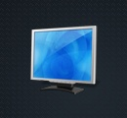
Вход нажатием на сенсорный экран
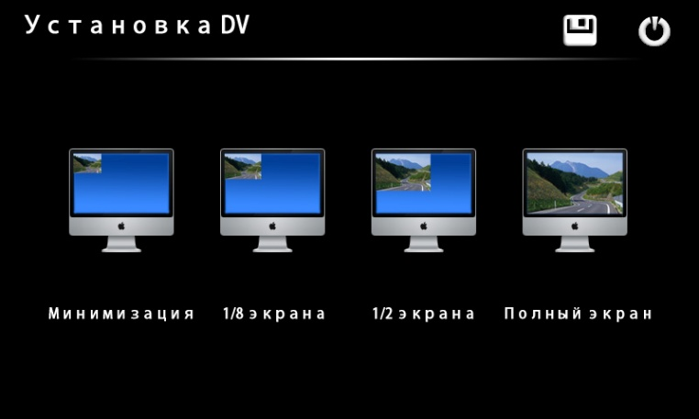

1.  Минимизация экрана
2. 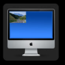 1/8 исходного экрана
3. 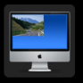 1/2 исходного экрана
4.  Клавиша полного экрана
5. Сохранение очередного выбора
6. Возврат на прошлый слой

Если требует вывести функцию картины в картине, надо вначале установить данный интерфейс DV, выбрать любой выбор при неполном экране. После входа в интерфейс DV, нажать клавишу GPS на экран.

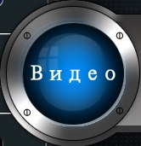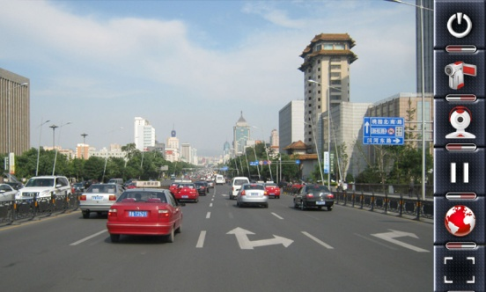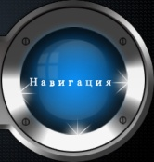
Счетчик
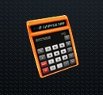
Вход нажатием на сенсорный экран
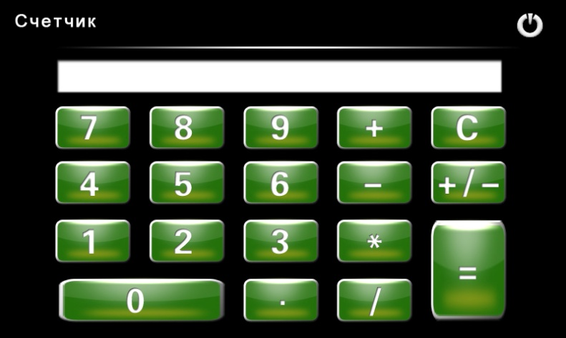

Игра
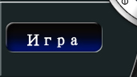
Вход нажатием на сенсорный экран
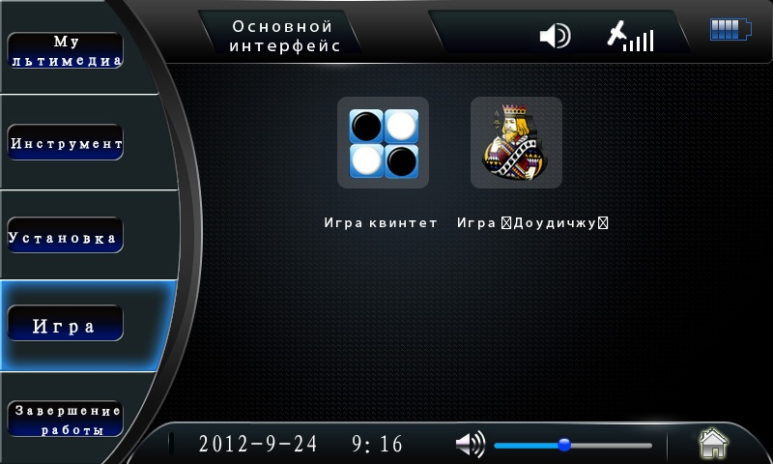

Только в случае, когда текущий язык представляет собой китайский, на Игре показать игру квинтет и «Доудичжу», если регулировать язык на другие, только показать игру квинтет.
Установка

Вход нажатием на сенсорный экран
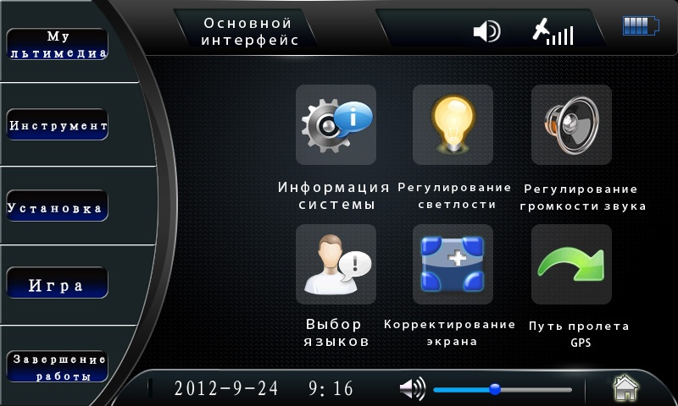

1. Информация системы
2.  Выбор языков
3Регулирование светлости
4Регулирование громкости звука
5Корректирование экрана
6 Путь пролета GPS

Примечание: при первичном использовании необходимо вначале установить путь пролета, после этого автоматически сохранять данную путь пролета, что не требует установить вручную за исключением замены карты.
Установка светлости
Вход нажатием на сенсорный экран
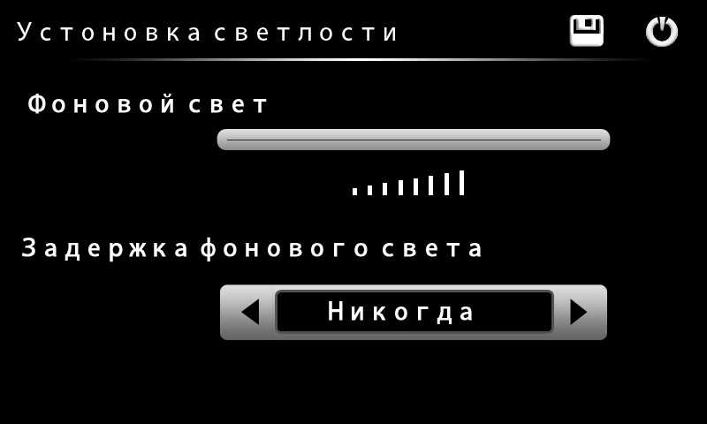

Калибрование сенсорного экрана
Нажать штамп по установке и входить систему времени и калибрования сенсорного экрана. Нажать центр крестовой стрелки ручкой трогания. Стрелка двигается по пути пролета: центр, лево-верхний, лево-низкий, право-низкий, право-верхний, вплоть до удачи нажатия на неподвижную стрелку, при этом система автоматически выйдет из интерфейса калибрования и возвратится на основной интерфейс.
Язык
Вход нажатием на сенсорный экран
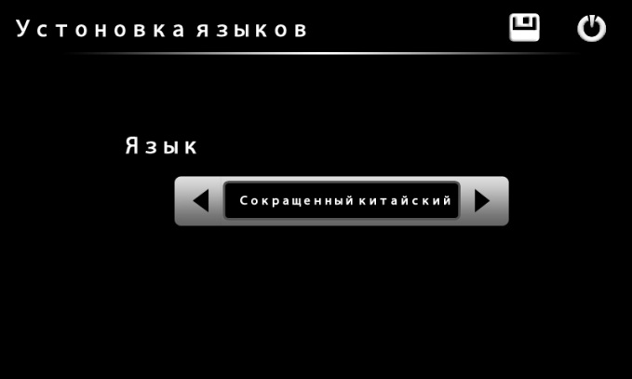
Примечание: всего 8 языков: китайский (сокращенное начертание и сложного письма), английский, русский, арабский, португальский, испанский, французский и немецкий языки.
Регулирование громкости звука
Вход нажатием на сенсорный экран
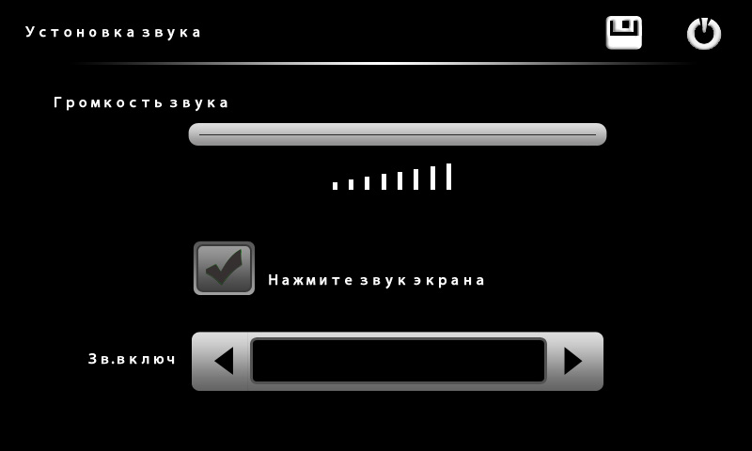

Завершение работы
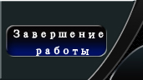
Вход нажатием на сенсорный экран
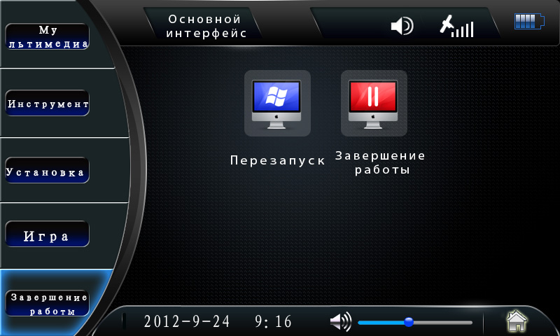

Основное использование
Открытие и завершение работы
1. Долго нажать клавишу питания на верхней части навигатора.
【Пункты для внимания】Когда окружающая среда навигатора изменяется, следует открыть работу после приспособляемости к обстоятельствам. Большое колебание влажности или влаги может привести к внутреннему короткому замыканию хоста.
2. Когда завершать работу, долго нажать клавишу питания на верхней части навигатора.
3. Перезапускать систему:
Когда система не отвечает, допускается перепускать систему по следующим способам:
Долго нажать клавишу для открытия работы на 6 с, аппарат понуждает завершаться.
【Соответствующие информации】Следующие состояния наверно приведет к тому, что система не отвечает.
Задержание и замедление возникновения при переключении картин приведет к тому, что переключение картин не может свободно производиться;
Время исполнения функции выбора нажатием приведет к невозможности активизации.
С помощью нажатия клавиши питания действие выключателя не может исполнено.
【Пункты для внимания】Долго нажать клавишу для открытия работы и перепускать систему, что может приведет к потери информаций системы без сохранения. По времени делать копию данных сам собой.
Использовать неподвижную рамку в автомобиле для фиксации навигатора.
Неподвижная рамка в автомобиле состоит из подпорки и опоры. При использовании в автомобиле фиксировать навигатор над щитом приборов под передним ветровым стеклом.
【Пункты для внимания】При использовании неподвижной рамки в автомобиле осторожно выбрать расположение. Не поместить навигатор на месте, где наверно преграждает луч зрения при вождении автомобиля; нельзя по своему желанию без фиксации; нельзя поместить его на месте безопасного баллонета; нельзя поместить его на территории безопасного баллонета после расширения.
Использовать ручку трогания.
Ручка трогания представляет собой ключевой инструмент для вас сообщения с навигатором, которая должна быть хорошо сохранена.
Следующие термины наверно отмечаются в последнем описании:
Щелчок: нажатие один раз на экран пером.
Двойной щелчок: быстрое нажатие два раза на экран пером.
Движение: вначале нажать некоторую точку пером, потом двигать перо.
【Пункты для внимания】Ручка трогания, шарикового карандаша с поврежденным пером и любых острых грубых веществ имеют возможность приведения к риске и повреждению ЖК экрана, поэтому использовать ручку трогания с бездефектным пером. Если перо ручки трогания повреждается, которая должна быть не использована.
Описание функций
В данном разделе будут изложены в подробность разные функции для использования данного навигатора.
【Напоминание】 В данном навигаторе был встроена внутренняя память 4G , который тоже поддерживает память карты TF экстраполирования (поддерживать использовать карту TF 2-32G). Жестко требуем потребителям, что карта должна быть установлена во внутренней памяти, карта TF предназначена для сохранения видеомагнитофонных материалов.
После открытия работы прямо входить в функциональное меню основного интерфейса. По напоминанию меню входить в соответствующую функцию.
Навигационная функция
Нажать штамп меню «Навигания» для входа в навигационный интерфейс для произведения соответствующих операций навигании.
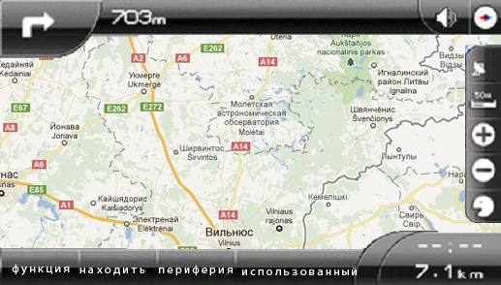

Данный навигатор может распределять много программных обеспечений навигационной карты, например, «Кайлидэ», «Жуйту» и другие интеллектуальные навигационные системы. Система производит точную фиксацию для подвижного оборудования с помощью приемника тонального вызова сателлита и показание на навигационной электронной карте, еще производит точную автономическую фиксацию с помощью приемника тонального вызова сателлита и показание на навигационной электронной карте. Когда потребитель установит место назначения, система автоматически вычислит одну оптимальную дорогу для безопасного и быстрого прибытия на месте назначения потребителя.
Система использует много способов по карте чувства зрения, итоговой мультипликации, звуку речи для напоминания и напоминанию по тексту и т.д. для того, чтобы вы могли вволю наслаждаться личностным магнетизмом системы и легким и радостным ходом.
Для разных навигационных карт способы операции наверно неодинаковые. См. описание операции соответствующих навигационных программных обеспечений карты.
【Напоминание】Перед использованием навигационной функции покупайте пожалуйста соответствующие программные обеспечении карты и назначать путь пролета программного обеспечения карты на установке навигатора. Процедура для установки выполняется по установке навигационной пути пролета.
Обязательный чтение перед использованием навигационной функции

О карте
Хотя использовать последнюю навигационную электронную карту, по причине развития коммуникационного строительства, после выпуска из завода на определенное время, возникнуть состояние несогласия с действительными информациями. Вам необходимо производить ведение по действительному коммуникационному состоянию дороги и соблюсти действительные правила уличного движения или контроль над сообщением.
О навигации
Данный навигатор только предоставляет навигационную дорогу для справки, Вы сам собой определяет то, что соблюсти ее или нет. Водитель знакомит дорогу выбора карты, что наверно больше эффективно чем дороги планирования навигатором.
О получении сообщений
Высокое сомкнутое здание (например, между туннелями, многоэтажными зданиями, в подземных гаражах и под мостами эстакадного тила), изменение погоды или закрытие сигналов сателлита и др. элементы имеют возможность воздействие на получение сигналов, что приведет к невозможности фиксации или неисправной фиксации, неудаче навигационной операции или расстройству функции системы и др. появлениям.
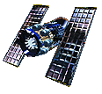
Фотофункция
Данный аппарат поддерживает функцию DV. На внешней стороне предусмотреть стык AVIN. В то же время допускается присоединение к задней фотоголовке, вы могут выбрать переднюю видеоголовку (на хосте) или заднюю видеоголовку (типа соединения) записать на видеомагнитофон по необходимости.

Сообщение с компьютером
С помощью интерфейса MINI USB на нижней части навигатора допускается комплексирование с компьютером, данные для передачи между навигатором и компьютером, или копье данных из навигатора в компьютер для восстановления данных в навигаторе в случае нужды.
Определить навигатор в эксплуатационном состоянии открытия и правильную вставку во взвод карты памяти TF.
Присоединить порт MINI USB кабеля USB к интерфейсу MINI USB на нижней части аппарата GPS, нормальный порт USB к интерфейсу USB Host компьтера.
По завершению сообщения снять кабель MINI USB.
По завершению калибровки экрана трогания, установки навигационной дороги и сообщения компьютера, на компьютере показать «искание нового аппаратного обеспечения», входить в зону выбора дисков компьютера, двойным щелчком двигать диск для входа в зону памяти навигатора, потом по нужде делать копье и наклеивание данных и др. передачи.
После передачи данных снять соединение USB.
【Пункты для внимания】Безопасность данных: каждый обновлять данных системы вначале делать копье данных системы во внешнем аппарате памяти. Наша компания не отвечает за повреждение или потерь данных системы.
【Напоминание】В процессе комплексирования навигатора с компьютером остановить прочие операции.
【Пункты для внимания】В процессе комплексирования навигатора с компьютером исполнять следующие системы система остановит сообщение с компьютером и потерять данные незаконченной передачи:
Снять кабель MINI USB
Нажать клавишу питания для закрытия работы
Использовать клавишу RESET для перепуска системы
Обслуживать навигатор
С помощью правильного обслуживания навигатор получит лучшее эксплуатационное качество и больше длиной срок службы. Производить обслуживание по следующему мастерству для обеспечения длинного использования без аварии.
Защита экрана: нажатие изо всех сил на экран наверно повреждает экран; использовать ручку трогания для операции. Очистить экран, использовать мулл с немного коммерческого детергента для стекла легко очистить экран во избежание прямого впрыскивания детергента на экране.
【Пункты для внимания】Необходимо вначале закрыть навигатор, а затем очистить экран трогания.
Не падать навигатор: падение из высокого места, столкновение и т.д. наверно приведут к повреждению экрана и других чувствительных деталей.
【Пункты для внимания】Неожиданное повреждение не находится в объеме гарантии ремонта.
Избежать использовать навигатор в следующих условиях: резкое изменение температуры, высокая температура (плюс 60°), низкая температура (минус 0°), высокое напряжение, много пыли, статические помехи, увлажненное место, в то же время избежать коррозию навигатора жидкостью коррозии или пропитку навигатора в любых жидкостей.
Избегать от радиальных помех: радиальная помеха из других электронных аппаратов наверно воздействует на показание экрана. Удалить источник помех для восстановления экрана на нормальное показание.
【Пункты для внимания】Если использовать авиационный транспорт когда через проход безопасной проверки, вам лучше упаковать вместе навигатор с багажным мешком для прохода контрольной система лучом X, во избежание использование индикатора с магнитной головкой (проход для вас прямо) или магнитного стержня (ручной аппарат штата безопасной проверки), что наверно приведет к повреждению данных системы в хосте. Наша компания не отвечает за потерь данных из-за этого.
Избегать прямую концентрацию света: на прямо выявить навигатор под концентрацией света или УФЛ для продления срока службы.
Компоновка упаковки продуктора:
Хост, спинной схват, соединение данных, автомобильный зарядник, опора, дистанционный пульт, инструкция, зарядник для поездки, зеркало заднего вида (подборка).
Приложение: удаление обыкновенных аварий
Если ваш навигатор GPS не может работать нормально, сделать следующие проверки, если еще нельзя удалять их, контактировать с клиент-серверным центром нашей компании.
Авария | Причина | Способ решения
Не может открыть навигатор | Недостаточное количество электричества | С помощью внешнего питания производить энергоснабжение, в то же время заряжать батарею.
Не может открыть навигатор | Зависание системы | Повторно производить возврат, то есть нажать клавишу возврата один раз мелкой иголкой.
Неожиданное выключение энергоснабжения | Недостаточное количество электричества | С помощью внешнего питания производить энергоснабжение, в то же время заряжать батарею.
Нельзя показать содержания показания/плохо видно | Слишком низкая светлость фонового света | Регулировать фоновой свето
Нельзя показать содержания показания/плохо видно | Фоновое свето автоматически закрыто. | Нажать ЖК экран ручкой трогания, экран повторно светает.
Нажать штамп не существует любое правильное действие | Экран трогания без калибрования | Повторно калибровать экран трогания
Без звука при передаче | Слишком низкая громкость звука | Увеличивать громкость звука
Без звука при передаче | Плохой контакт наушника | Правильная вставка наушника
Нельзя производить комплексирование с компьютером | Плохой контакт линии соединения USB | Правильно соединять линию USB
Нельзя получить сигнал GPS | Недостаточное количество электричества  Неправильная установка порта и коэффициента Бодо | В соответствии с состоянием местного сигнала спутника GPS при слабом сигнале для получения сигнала наверно ожидание более на 1 минут.
Нельзя получить сигнал GPS |  | Проверить порт карты, при нормальности - COM1 и 9600 коэффициентов Бодо
Неосторожная потеря данных карты | Незаконная операция | Контактировать агент по сбыту или скачать карду из сети
Недостаточные ресурсы системы | Неправильное выбытие из навигационной карты | Вначале закрыть навигационную карту по правильному способу, а затем производить выключение.
Машина была в аварии или видео мир рухнет | Карта памяти производится много принятый файл | Карта памяти производится много приняла ссылка на файл компьютера, будет отформатировать карту после использования

